2020年中诚信托合生1号集合资金信托计划
2020年7月监管报告

项目名称：2020年中诚信托合生1号集合资金信托计划（39地块）
委托方：中诚信托有限责任公司
受托方：北京康信君安资产管理有限公司
监管人员：范青杰、王淼、高倩
日期：二零二零年八月十五日
目 录

1项目基本情况 2
2重大事件披露 2
3项目五证办理及施工进度情况 3
3.1项目五证办理情况说明 3
3.2项目2020年7月施工进度情况 3
4印鉴、证照、网签密钥使用情况 4
4.1印鉴使用情况 4
4.2印鉴、证照外出使用情况 6
4.3网签密钥使用情况 6
5合同签订情况 6
6项目销售情况 7
7资金情况 7
7.1资金流出情况 7
7.2资金流入情况 8
7.3资金结算 9
7.3.1各月资金流出分类情况表 9
7.3.2各账户余额 11
附件 12
附件一《共管资料清单》及交接资料 12
附件二《章证照使用台账》 14
附件三《银行对账单》 16

为了方便阅读之目的，本报告中将部分名称简写为：
·项目公司：北京合力运兴置业有限公司
·合昕辰锐：北京合昕辰锐企业管理有限公司
·中诚信托：中诚信托有限责任公司
·康信君安：北京康信君安资产管理有限公司

1项目基本情况
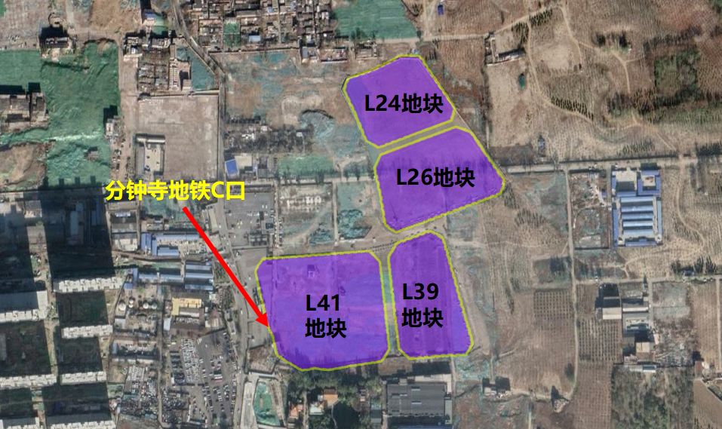
标的项目
标的项目地块为丰台区南苑乡分钟寺村L-39地块，为北京合力运兴置业有限公司取得，地块四至范围为：东至分钟寺地区八号路、西至代征道路、南至关家坑街、北至分钟寺地区三号路，土地面积19979平方米，容积率2.8，用地性质为住宅用地，目前尚无规划指标。

2重大事件披露
1、2020年7月1日，北京合昕辰锐企业管理有限公司开立新账户：招商银行北京分行新开0301，并开通网银。现康信监管人员手中持有1枚复核盾（U盾号码：9555534001235271）。
2、2020年7月14日，对北京合昕辰锐企业管理有限公司及北京合力运兴置业有限公司合同章进行交接共管，交接清单详见附件。
3、2020年7月17日，L39地块契税、印花税已全部缴纳。
4、2020年7月29日，北京合昕辰锐企业管理有限公司开立新账户：平安银行北京分行崇文门支行1510 6018 1802 10，此账户为专项资金托管户，未开通网银。开通电话银行，仅用于查询对账。

3项目五证办理及施工进度情况

3.1项目五证办理情况说明
截止2020年7月31日，项目公司已办理证照情况如下：
截至2020年7月31日，项目五证办理情况如下表：
证照名称 | 证照号 | 核发时间 | 备注
不动产权证书 | —— | —— | 正在办理
建设用地规划许可证 | —— | —— | 尚未办理
建设工程规划许可证 | —— | —— | 尚未办理
建筑工程施工许可证 | —— | —— | 尚未办理
商品房预售许可证 | —— | —— | 尚未办理

3.2项目2020年7月施工进度情况
截止2020年7月31日：标的项目尚未开工。

标的项目现场照片（2020年7月）
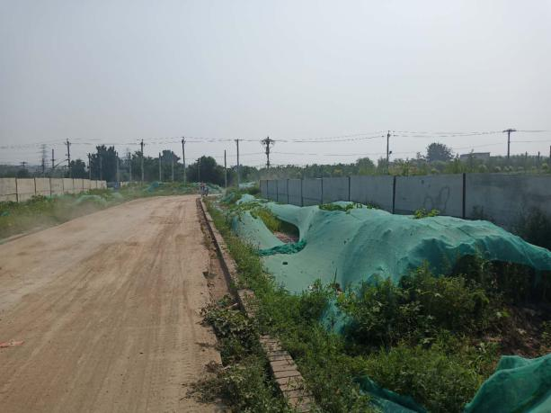
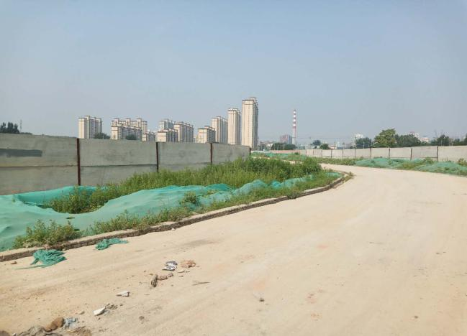

1、1#楼施工现场 2、2#楼施工现场

1、L39地块周边道路情况 2、L39地块周边道路情况

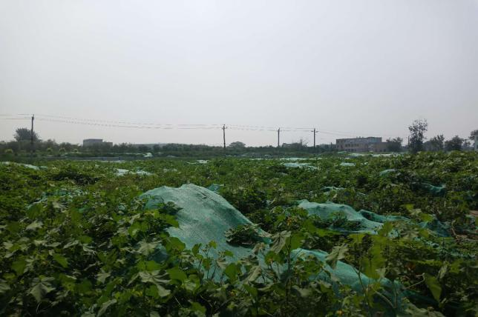
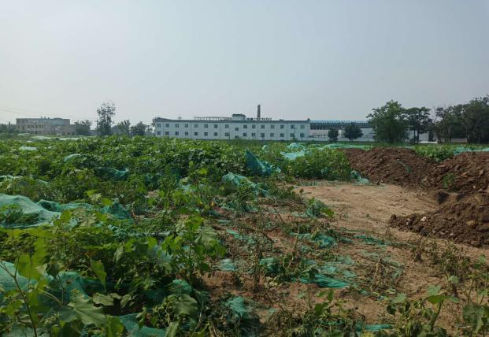

3、3#楼施工现场 4、5#楼施工现场

标的项目现场照片（2019年12月）

3、L39地块土地现状 4、L39地块土地现状
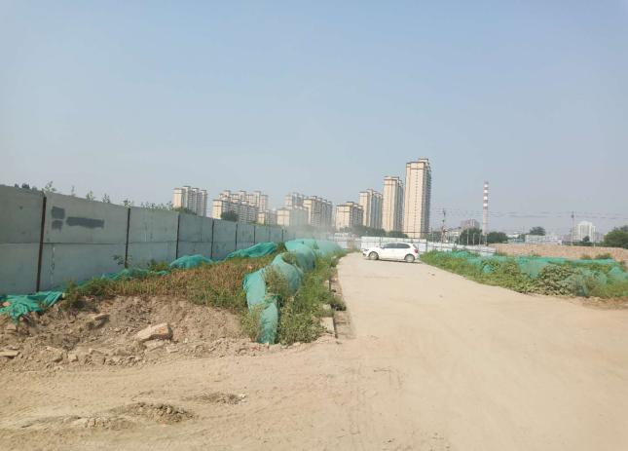
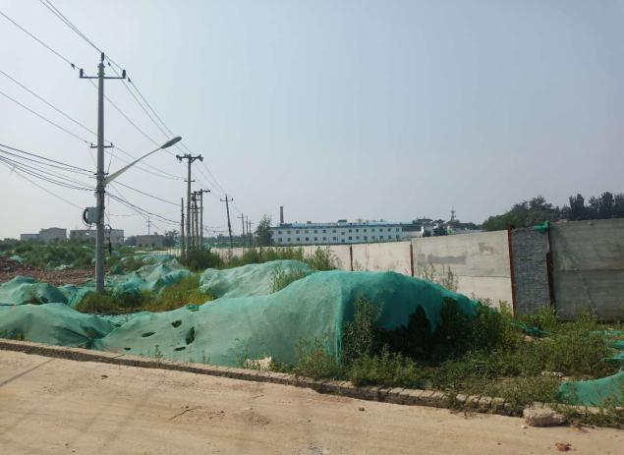

5、L39地块土地周边现状 6、L39地块土地周边现状

4印鉴、证照、网签密钥使用情况

4.1印鉴使用情况
对于印章的使用，项目公司、合昕辰锐公司人员按照监管协议规定，履行印章使用流程，填写印章使用登记表，康信君安监管人员了解用印事由，通过微信、邮件等方式向中诚信托有关人员提交用印申请，待中诚信托有关人员批复后方给予盖章。使用情况详见下表：
项目公司-2020年7月印章使用情况表
用印日期 | 印鉴/证照名称 | 用印事由 | 用印资料及份数 | 经办人 | 监印人
2020/7/2 | 公章 | 为办理39地块股权质押，合昕辰锐持有的合力运兴49%的股权质押给北京茂昊企业管理有限公司，提供给丰台区市场监督管理局的资料用印 | 股东名录（2份） | 高添 | 高艳红、范青杰、王阳
2020/7/17 | 法人章 | 缴纳契税、印花税 | 契税、印花税缴税凭证（2份） | 董远志 | 高艳红、范青杰、高倩
2020/7/17 | 财务章 | 办理银行契税印花税缴税 | 银行端查询缴税凭证（印花税1份、契税2份） | 侯晓帆 | 王淼、刘聪
2020/7/22 | 公章 | 契税、印花税税票税务备案资料用印 | 营业执照正副本复印件、授权委托书、经办人身份证复印件、土地出让合同、非税收入一般缴款书、王超身份证复印件 | 穆传霞 | 高艳红、范青杰、高倩
2020/7/22 | 公章 | L39地块权籍测量资料用印 | 授权委托书、身份证复印件、营业执照复印件、土地使用权出让合同、丰台分局审核意见的函、补充协议、契税、印花税缴款凭证、不动产权籍调查申请书 | 多蕾 | 高艳红、范青杰、高倩
2020/7/22 | 公章 | 因工商营业执照法人由安博变更为王超，对房地产开发资质证书上的法人进行变更 | 资质变更申请表、承诺书、身份证复印件、法人简历、房地产开发资质证书、营业执照复印件、 | 多蕾 | 高艳红、范青杰、高倩
2020/7/29 | 公章 | 契税、印花税税票税务备案资料 | 契税缴税凭证、情况说明（2份） | 穆传霞 | 高艳红、范青杰、高倩
2020/7/29 | 公章 | 因分钟寺村L35地块为代征绿地，现由L39地块合力运兴公司认建、认养为生态景观绿地，提供给南苑乡人民政府的相关资料用印 | 分钟寺村L35地块绿地认建、认养请示（4份） | 张庚杰 | 高艳红、范青杰、高倩
2020/7/31 | 公章 | 发给上海南丰装饰工程有限公司的示范区中标通知书及预付款保函 | 示范区中标通知书、预付款保函（5份） | 宋海滨 | 高艳红、范青杰、高倩

合昕辰锐-2020年7月印章使用情况表
用印日期 | 印鉴/证照名称 | 用印事由 | 用印资料及份数 | 经办人 | 监印人
2020/7/1 | 公章、法人章 | 招商银行开户、网银办理 | 授权委托书、信息采集表 | 仲米菊 | 高艳红、范青杰、王阳
2020/7/1 | 公章、法人章 | L39地块交地资料用印 | 39地块交地确认单（一式三份） | 樊麟 | 高艳红、范青杰、王阳
2020/7/1 | 公章 | 为办理39地块股权质押，合昕辰锐持有的合力运兴49%的股权质押给北京茂昊企业管理有限公司，提供给丰台区市场监督管理局的资料用印 | 股权出质设立登记申请书、委托代理人证明、营业执照复印件（一式两份） | 高添 | 高艳红、范青杰、王阳
2020/7/2 | 公章 | 实缴出资通知用印 | 实缴出资通知 | 马珺 | 高艳红、范青杰、王阳
2020/7/21 | 公章 | 因工商营业执照法人由安博变更为王超，对房地产开发资质证书上的法人进行变更 | 北京合力运兴置业有限公司委派书 | 高添 | 高艳红、范青杰、高倩
2020/7/29 | 公章、财务章、法人章 | 平安银行新开户 | 增值税发票信息采集表、银行印鉴卡、单位开户申请书、法定代表人授权委托书、信息收集表、身份证复印件、银行账户管理协议、专项资金托管协议（3份） | 董远志 | 高艳红、范青杰、高倩
2020/7/30 | 公章、法人章 | 合作协议及补充协议用印 | 验资资料（一式两份）成本确认函、合作协议补充协议2、承诺函、流动性支持协议（一式六份） | 马珺 | 高艳红、田鲁、高倩

4.2印鉴、证照外出使用情况
项目公司-2020年7月印鉴、证照外出使用情况表
借出日期 | 归还日期 | 印鉴/证照名称 | 事由 | 外/借出至机构 | 经办人 | 监印人
2020/7/2 | 2020/7/3 | 营业执照正副本、公章 | 办理营业执照法人变更 | 丰台区政务服务大厅 | 开发部 | 高添、范青杰
2020/7/6 | 2020/7/6 | 营业执照正副本、公章 | 办理股权质押 | 丰台区市场监督管理局 | 开发部 | 高添、范青杰

合昕辰锐-2020年7月印鉴、证照外出使用情况表
借出日期 | 归还日期 | 印鉴/证照名称 | 事由 | 外/借出至机构 | 经办人 | 监印人
2020/7/29 | 2020/7/29 | 营业执照正副本、开户许可证、公章、财务章、法人章 | 平安银行新开户 | 平安银行北京分行崇文门支行 | 董远志 | 董远志、范青杰

4.3网签密钥使用情况
截至2020年7月31日，项目公司尚未取得网签秘钥。

5合同签订情况
2020年7月1日至31日期间，项目公司未签订合同。
项目公司-2020年7月合同签订情况表
序号 | 对方单位 | 合同名称 | 合同内容 | 金额（元） | 签约日期
无

2020年7月1日至31日期间，合昕辰锐未签订合同。
合昕辰锐-2020年7月合同签订情况表
序号 | 对方单位 | 合同名称 | 合同内容 | 金额（元） | 签约日期
无

6项目销售情况
截至2020年7月31日，标的项目尚未进行销售。

7资金情况

7.1资金流出情况
根据项目公司提供的银企对账单，2020年7月监管账户范围内对外资金流出总额共计134,480,112.33元，具体情况详见下表：
项目公司-2020年7月监管账户对外资金流出情况表
序号 | 交易时间 | 收款方 | 资金用途 | 金额（元） | 出款账户 | 用款类型
1 | 2020/7/4 | —— | 网银支付手续费 | 0.95 | 招商银行北京分行营业部0806 | 财务费用
2 | 2020/7/4 | —— | 网银汇款手续费 | 380.00 | 招商银行北京分行营业部0806 | 财务费用
3 | 2020/7/17 | 国家税务总局北京市东城区税务局 | 契税印花税税款 | 127,050,000.00 | 招商银行北京分行营业部0806 | 土地费
4 | 2020/7/31 | 上海南丰装饰工程有限公司 | 示范区总包预付款 | 7,413,731.38 | 招商银行北京分行营业部0806 | 建筑工程费
5 | 2020/7/31 | 高添 | 股权出质代办费 | 16,000.00 | 招商银行北京分行营业部0806 | 前期费
 | 合 计 |  |  | 134,480,112.33 | ——

项目公司-2020年7月监管账户账内资金互转情况表
序号 | 支付时间 | 事由 | 金额（元） | 付款行 | 收款行
无

根据合昕辰锐提供的银企对账单，2020年7月1日-2020年7月31日，监管账户范围内对外资金流出总额共计68,918,200.00元，具体情况详见下表：
合昕辰锐-2020年7月监管账户对外资金流出情况表

序号 | 交易时间 | 收款方 | 资金用途 | 金额（元） | 出款账户 | 用款类型
1 | 2020/7/10 | 北京合力运兴置业有限公司 | 股东借款 | 16,000.00 | 建设银行北京广渠路支行0756 | 往来款
2 | 2020/7/17 | 北京合力运兴置业有限公司 | 股东借款 | 65,331,000.00 | 建设银行北京广渠路支行0756 | 往来款
3 | 2020/7/19 | —— | 企业网银服务费 | 1,200.00 | 建设银行北京广渠路支行0756 | 财务费用
4 | 2020/7/30 | 北京合力运兴置业有限公司 | 股东借款 | 3,570,000.00 | 建设银行北京广渠路支行0756 | 往来款
 | 合 计 |  |  | 68,918,200.00 | ——

合昕辰锐-2020年7月监管账户账内资金互转情况表
序号 | 支付时间 | 事由 | 金额（元） | 付款行 | 收款行
无

7.2资金流入情况
根据项目公司提供的银行对账单，项目公司2020年7月份资金流入共计135,116,000.00元。
项目公司-2020年7月资金流入统计表
日期 | 款项说明 | 款项类型 | 金额（元） | 款项来源 | 收款行
2020/7/10 | 股权质押代办费 | 其他 | 16,000.00 | 北京合昕辰锐企业管理有限公司 | 招商银行北京分行营业部0806
2020/7/17 | L-39地块世贸借款 | 往来款 | 62,254,500.00 | 北京茂昊企业管理有限公司 | 招商银行北京分行营业部0806
2020/7/17 | 股东借款 | 往来款 | 65,331,000.00 | 北京合昕辰锐企业管理有限公司 | 招商银行北京分行营业部0806
2020/7/17 | L-39地块世贸借款 | 往来款 | 514,500.00 | 北京茂昊企业管理有限公司 | 招商银行北京分行营业部0806
2020/7/30 | 划款 | 往来款 | 3,430,000.00 | 北京茂昊企业管理有限公司 | 招商银行北京分行营业部0806
2020/7/30 | 股东借款 | 往来款 | 3,570,000.00 | 北京合昕辰锐企业管理有限公司 | 招商银行北京分行营业部0806
合计 |  |  | 135,116,000.00 | ——

根据合昕辰锐提供的银行对账单，合昕辰锐2020年7月份资金流入共计 68,917,500.00元。

合昕辰锐-2020年7月资金流入统计表
日期 | 款项说明 | 款项类型 | 金额（元） | 款项来源 | 收款行
2020/7/9 | 往来款 | 往来款 | 16,000.00 | 廊坊市合富汇华企业管理合伙企业（有限合伙） | 建设银行北京广渠路支行0756
2020/7/17 | 往来款 | 往来款 | 65,331,000.00 | 廊坊市合富汇华企业管理合伙企业（有限合伙） | 建设银行北京广渠路支行0756
2020/7/30 | 往来款 | 往来款 | 3,570,500.00 | 廊坊市合富汇华企业管理合伙企业（有限合伙） | 建设银行北京广渠路支行0756
合计 |  |  | 68,917,500.00 | ——

7.3资金结算

7.3.1各月资金流出分类情况表
(转下页)
项目公司-资金流出分类情况表 币种：人民币 单位：元
资金用途/时间 | 土地费 | 前期费 | 建筑工程费 | 开发间接费 | 财务费用 | 税费 | 管理费 | 营销费 | 往来款 | 营业外支出 | 收费退缴 | 总计
2020.06 | 2,058,000,000.10 | 0.00 | 0.00 | 0.00 | 0.00 | 0.00 | 0.00 | 0.00 | 0.00 | 0.00 | 0.00 | 2,058,000,000.10
2020.07 | 127,050,000.00 | 16,000.00 | 7,413,731.38 | 0.00 | 380.95 | 0.00 | 0.00 | 0.00 | 0.00 | 0.00 | 0.00 | 134,480,112.33
总计 | 2,185,050,000.10 | 16,000.00 | 7,413,731.38 | 0.00 | 380.95 | 0.00 | 0.00 | 0.00 | 0.00 | 0.00 | 0.00 | 2,192,480,112.43
合昕辰锐-资金流出分类情况表 币种：人民币 单位：元
资金用途/时间 | 土地费 | 前期费 | 建筑工程费 | 开发间接费 | 财务费用 | 税费 | 管理费 | 营销费 | 往来款 | 营业外支出 | 收费退缴 | 总计
2020.06 | 3,608,000,000.00 | 0.00 | 0.00 | 0.00 | 58.00 | 0.00 | 0.00 | 0.00 | 0.00 | 0.00 | 0.00 | 3,608,000,058.00
2020.07 | 0.00 | 0.00 | 0.00 | 0.00 | 1200.00 | 0.00 | 0.00 | 0.00 | 68,917,000.00 | 0.00 | 0.00 | 68,918,200.00
总计 | 3,608,000,000.00 | 0.00 | 0.00 | 0.00 | 1,258.00 | 0.00 | 0.00 | 0.00 | 68,917,000.00 | 0.00 | 0.00 | 3,676,918,258.00

7.3.2各账户余额
根据项目公司提供的银行对账单，截至2020年7月31日，项目公司监管账户余额总计636,317.58元，各账户余额详见下表。
项目公司-截至2020年7月31日各银行账户余额表
序号 | 开户行 | 账号 | 余额（元） | 备注
1 | 招商银行北京分行营业部 | 1109 4223 4410 806 | 636,317.58 | 基本户
合计 |  | —— | 636,317.58 | ——

根据合昕辰锐提供的银行对账单，截至2020年7月31日，合昕辰锐监管账户余额总计1,081.97元，各账户余额详见下表。
合昕辰锐-截至2020年7月31日各银行账户余额表
序号 | 开户行 | 账号 | 余额（元） | 备注
1 | 建设银行北京广渠路支行 | 1105 0171 5000 0000 0756 | 1,081.97 | 基本户
2 | 建设银行北京航华科贸支行 | 1105 0166 5800 0000 0713 | 0.00 | 一般户
3 | 招商银行北京分行 | 7559 8043 1310 301 | 0.00 | 一般户
4 | 平安银行北京分行崇文门支行 | 1510 6018 1802 10 | 0.00 | 专项资金托管户
合计 |  | —— | 1,081.97 | ——

附件

附件一《共管资料清单》及交接资料

北京合力运兴置业有限公司合同章交接清单

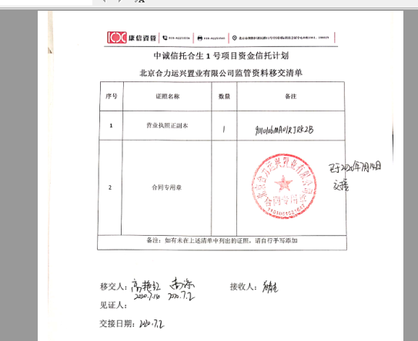

北京合昕辰锐企业管理有限公司合同章交接清单

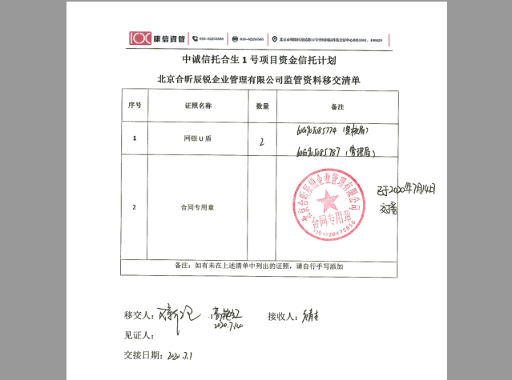

附件二《章证照使用台账》
北京合力运兴置业有限公司文件类用印台账
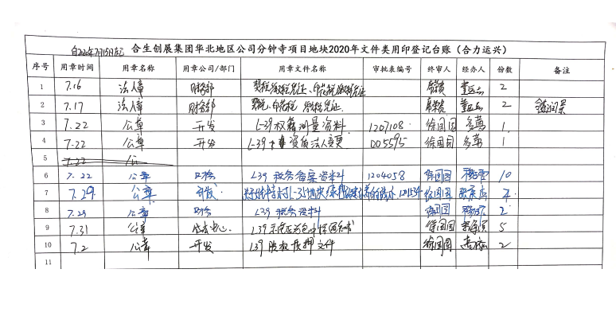
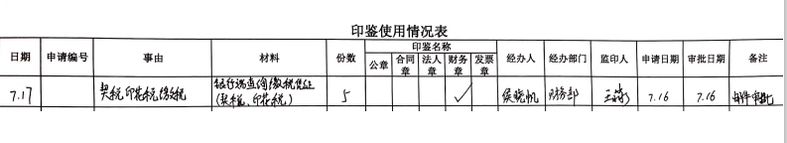
北京合力运兴置业有限公司印章证照外借台账
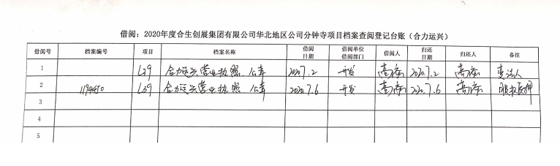

北京合昕辰锐企业管理有限公司文件类用印台账

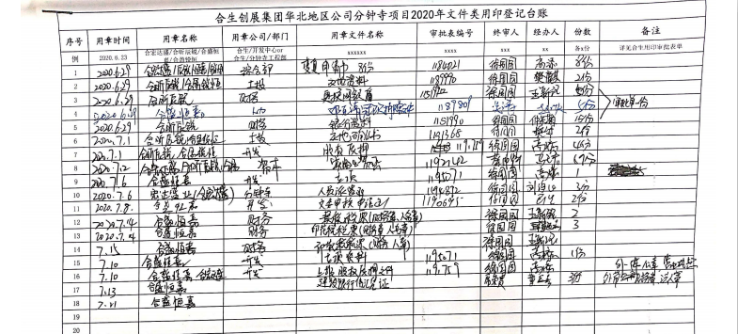

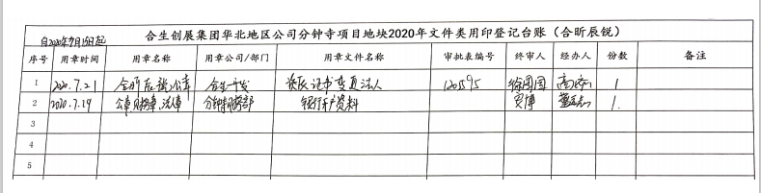

北京合昕辰锐企业管理有限公司印章证照外借台账

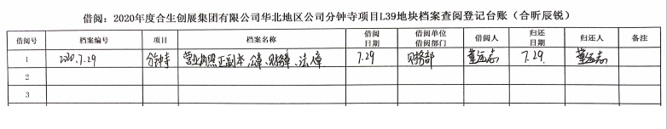

附件三《银行对账单》

北京合力运兴置业有限公司银行账户

建设银行北京广渠路支行0806（项目公司基本户）

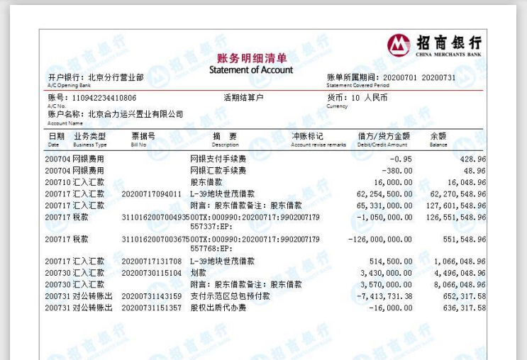
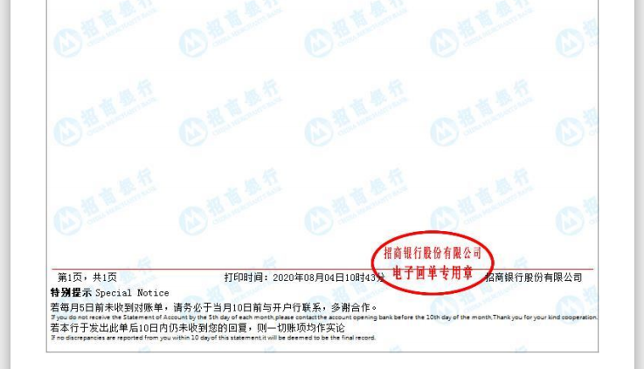

北京合昕辰锐企业管理有限公司账户

建设银行北京广渠路支行0756（合昕辰锐基本户）

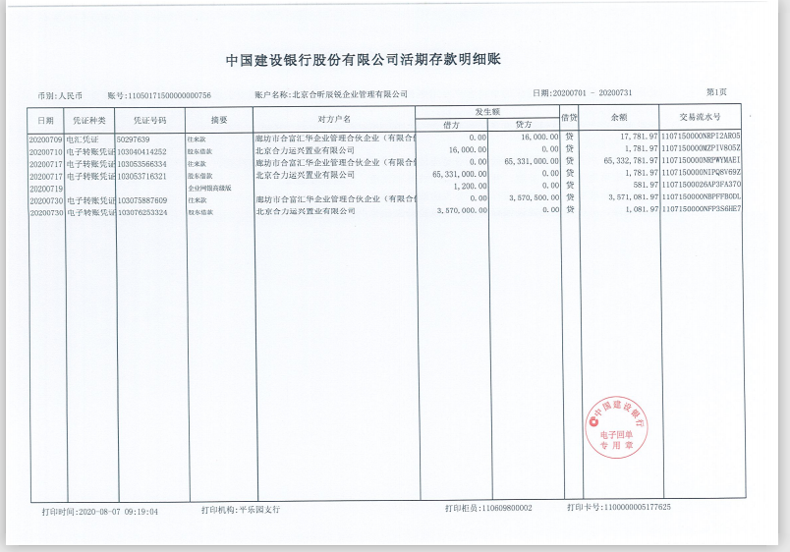

建设银行北京航华科贸支行0713开户至今无交易，无对账单。
招商银行北京分行0301开户至今无交易，无对账单。
平安银行北京分行崇文门支行开户至今无交易，无对账单。

